图书馆新书导读第60期——大一新生专题（七）

①题名：会做人才能成大事：李嘉诚的正能量  作者：成力著  出版社：海天出版社  出版年：2013  索书号：K825.38/164  馆藏地：第三借阅室  导读：本书将从不同的角度带你领略李嘉诚身上各种正能量，全方位挖掘这位传奇商人的正能量、传递其身上独具魅力的超级正能量。 | 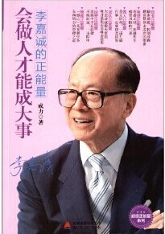

②题名：你一定爱读的历史悬案：世界卷  作者：文波编著  出版社：中国华侨出版社  出版年：2014  索书号：K109/156  馆藏地：第三借阅室  导读：本书分为中国卷和世界卷，本册为世界卷。全书由宫廷悬案、世界大事、历史名人、世界文化、考古怪象、奇闻轶事组成六章。主要内容包括：受伤的木乃伊——法老图坦卡蒙死因揭秘、不得军心——探寻亚历山大撤军的缘由、客死他乡——寻找梭伦的埋骨之地等。 | 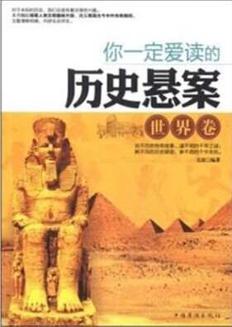
③题名：希利尔趣讲艺术史  作者：希利尔著  出版社：金城出版社  出版年：2014  索书号：J110.9/50  馆藏地：第三借阅室  导读：本书讲述世界艺术史，分为绘画、雕塑和建筑三部分。作者不是简单介绍那些赫赫有名的艺术家和他们流传千古的作品，而是通过一个个生活中的小故事，讲述作品诞生的过程——伟大艺术品和伟大的艺术家皆有赖于专注力、热情、天赋和机会，他们背后是一个崇拜艺术、欣赏美的时代。希利尔的目标在于，将艺术世界以生活化的姿态呈现在孩子们面前，为他们注入持续一生的对于真、善、美的热爱。 | 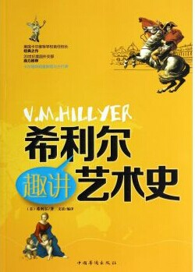

④题名：我来剥历史的皮  作者：石不易著  出版社：贵州人民出版社  出版年：2013  索书号：K209/155  馆藏地：第三借阅室  导读：本书直面历史，强势祭出五把锐利无比的刀子——命运的刀子、智慧的刀子、生存的刀子、写实的刀子、虚幻的刀子，剥开被时间裹住的严密的外皮，用绝对的理性，以“庖丁解牛”般的手法，从五个角度解剖历史，将历史最真实的一面呈现给人看。 | 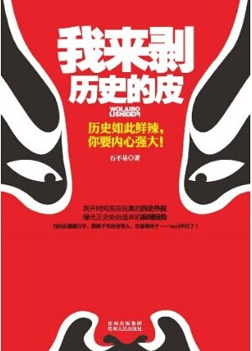

⑤题名：历史的误读  作者：郭世佑著  出版社：生活·读书·新知三联书店  出版年：2014  索书号：K250.7/10  馆藏地：第三借阅室  导读：本书收录的文章以中国近代史的学术论文为主，以四个栏目分篇，分别为“史事归真篇”、“人物显真篇”、“史评道真篇”、“史论求真篇”。 | 